ACTIVITAT 1.
- Què és un fàrmac?
- Agafa un medicament que tinguis a casa… i investigueu quin principi actiu i quins excipients conté i sobre quina diana de l’organisme actua.
ACTIVITAT 2.
A l’experiment virtual «Produce una diana farmacológica»_fet avui a clase_ s’explica el procés dibuixat. (http://www.xplorehealth.eu/es/media/produce-una-diana-farmacologica)

Identifica de quin procés es tracta, escriu les paraules als dibuixos i desprès explica les etapes del procés.

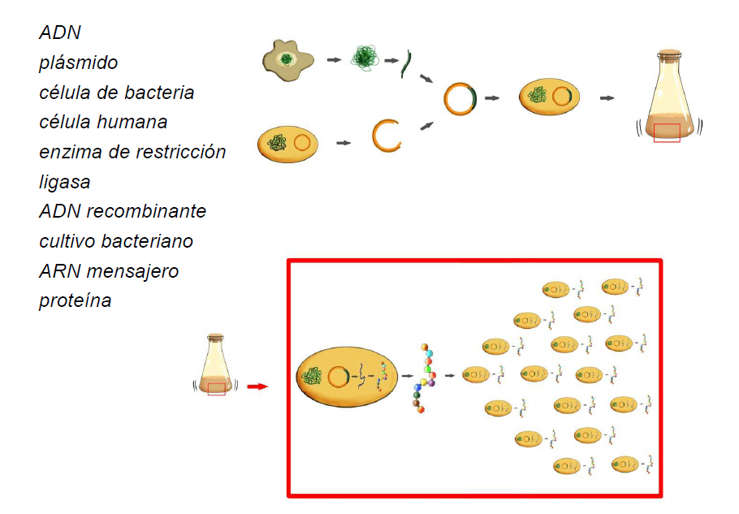
ACTIVITAT 3.
Fes un resum, un esquema de l’experiment virtual fet a classe. Anota les dubtes que tinguis o allò que no entenguis.

ACTIVITAT 4.
Investiga un descobriment d’un virus artificial inoquo de la Universitat de Barcelona. ( en google posa: virus artificial inocuo, i als diaris )
Nota: próxima clase...Clonación_oveja Dolly, y alimentos transgénicos ( por si quieres adelantarte...)

